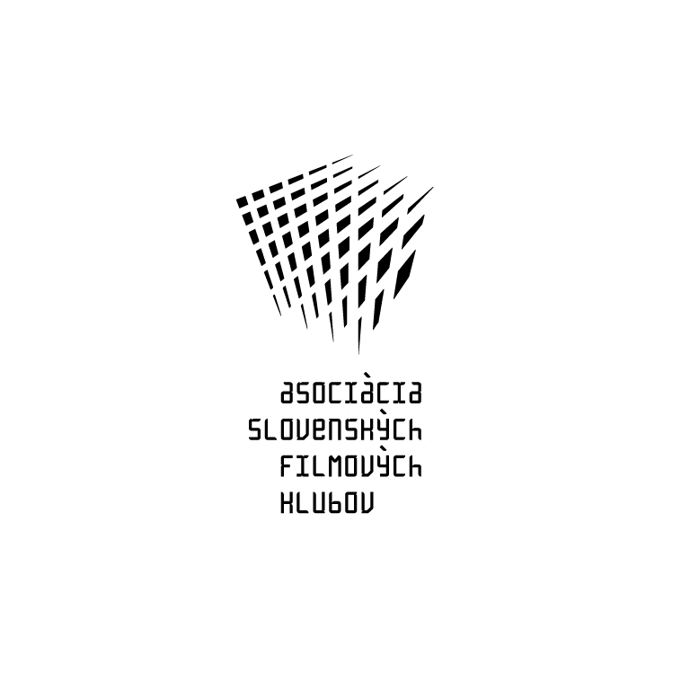

ASOCIÁCIA SLOVENSKÝCH FILMOVÝCH KLUBOV
Brnianska 33, 811 04 Bratislava, Tel: 02/5465 2018-19, fax: 02/5465 2017
INTERNET: http://www.asfk.sk, E-mail: asfk@stonline.sk
uvádza taliansko-francúzsky film

SLADKÝ ŽIVOT
(La dolce vita)

Monopol: SFÚ
Premiéra v SR: 1.3.2004
Rok výroby: 1960
Doporučená prístupnosť: MN 15
Formát: 35 mm, čb, slovenské titulky, 169 min.
Žáner: psychologický
Kinodistribúcia: ASFK od 1.3.2004 do 31.12.2009
Produkcia: Riama Film / Gray Film / Pathé Cinéma
Réžia: FEDERICO FELLINI
Námet: Federico Fellini, Ennio Flaiano, Tullio Pinelli, Scenár: F. Fellini, Ennio Flaiano, Tullio Pinelli, Brunello Rondi, Kamera: Otello Martelli, Hudba: Nino Rota, Strih: Leo Cattozzo,
Hrajú: Marcello Mastroianni (Marcello Rubini), Anita Ekberg (Sylvia), Anouk Aimée (Maddalena), Yvonne Fourneaux (Emma), Magali Noel (Fanny), Alain Cuny (Steiner), Lex Barker (Robert), Annibale Ninchi (Marcellov otec), Valeria Ciangottinni (Paola)
Poznámka: Film je súčasťou Projektu 100 – 2004, ktorému je venované Zvláštne vydanie časopisu Film.sk 3/2004

Felliniho majstrovské dielo o neschopnosti komunikácie medzi ľuďmi a o spovrchnení viery zaznamenávajúce výrazné súdobé zmeny spoločenského vedomia na prelome 50. a 60. rokov 20. Storočia je jedným z najvýznamnejších diel svetového filmu. Nie je uzavretou filmovou drámou, ale skôr mozaikou výjavov z niekoľkých dní v živote mladého novinára Marcella, pohybujúceho sa v sprievode fotografa paparazza v atraktívnom a škandálnom panoptikálnom svete rímskej smotánky. Marcello je človek v podstate vážny a seriózny, ktorý však pri svojej práci poznal „sladký“ život vyššej spoločnosti a podľahol mu. Stáva sa hrdinom erotických škandálov, divokých večierkov vo vilách a zámkoch, zvrhajúcich sa na pitky a orgie, prehýrených nocí, po ktorých prichádza kalné ráno, odhaľujúce druhú stranu tohto života. Dvaja ľudia by mu mohli pomôcť v jeho súčasnej duševnej kríze: filozofujúcí spisovateľ Steiner a mladučké dievča Paola. Prvý však končí ťažko pochopiteľnou samovraždou a Paolin hlas, volajúci Marcella k lepšiemu životu, je príliš slabý. Pre Marcella už niet cesty späť.
Prínosom búrlivo prijatého filmu (mimoriadna divácka návštevnosť, snahy o jeho zákaz v parlamente, útoky časti katolíckej cirkvi) so strhujúcim tempom, viacerými až bizarne pôsobiacimi scénami a s výrazným podielom hudby je o. i. aj vytvorenie moderného hrdinu s novým spôsobom civilnej hereckej interpretácie (z Mastroianniho sa po veľkom úspechu tohto diela stala medzinárodná hviezda). V ucelenej podobe je tu už obsiahnuté všetko, čím sa vyznačujú nasledujúce autorove diela – vrátane toho najosobnejšieho, najvnútornejšieho a možno aj najlepšieho – 8 1/2.
Ocenenia - 1960: Zlatá palma (MFF Cannes); 1961: Strieborná stuha Talianskeho národného syndikátu filmov ých novinárov pre najlepšieho herca – M. Mastroianni, za pôvodný scenár a výpravu – Piero Gherardi; Cena Kruhu newyorských filmových kritikov za najlepší zahraničný film; 1962: Oscar za kostýmy – P. Gherardi a nominácie na Oscara za réžiu, pôvodný scenár a výpravu – P. Gherardi.

O FILME
Asociace českých filmových klubů v rámci Projektu 100 už letos vyslala do kin pár krásných věcí (třeba Gilliamův Brazil) a pár dalších jich chystá (Bergmanův snímek Fanny a Alexandr nebo Tokijský příběh), avšak, jak napsal Jiří Cieslar před dvěma lety v Reflexu: "Dodnes alespoň pro mne zůstává Sladký život zhmotněným symbolem něčeho exkluzívně mohutného a neslýchaně velkorysého, filmem-úderem, všehomírem, který mne místy stále přivádí v úžas." A nejen jeho. Ke starým filmům si někdy těžce hledáme cestu (a k filmům putujícím po našich kinech v jediném exempláři zvlášť), nicméně zrovna Sladký život je jedním z těch, u nichž se nemusíme obávat toho, že se na ně budeme dívat s laskavým nadhledem atomového vědce zkoumajícího pěstní klín. Sladký život dodnes bere dech svou moderností, elegancí a dekadencí. A nikdo mi například nevymluví, že jeho vizuální styl - poprvé použitá a zároveň dosud nepřekonaná Felliniho "urban coolness" - nebyl jedním z přímých inspiračních zdrojů Matrixu. To že je film z roku 1959? Mohl být natočen včera. I zítra. Na stránkách www.artfilm.cz si bez potíží vyhledáte, zda Sladký život doputoval i do vaší blízkosti. A pak neváhejte, kdo ví, kdy zas budete mít možnost vidět ho na plátně. Tenhle film sice neumírá, my ostatní však ano.

Baldýnský, Tomáš - in: Reflektor, Reflex

Ten film se nejdřív zdál být jen šťavnatým políčkem uštědřeným společnosti zjemnělou dlaní zrádce, který poplival pravé hodnoty domácího filmu i tradiční italské výchovy. Dnes patří skandální výlet do světa římské smetánky k mezníkům filmové historie. (...) Proslulý netečný výraz, s nímž hrdina sleduje vlastní úpadek, tvoří jeden z nezvykle znepokojivých momentů filmu: ještě dnes, po třiačtyřiceti letech, nás totiž dokáže vyburcovat z divácké pasivity. Felliniho výjimečný film (...) tak nemůže nikdy být mrtvým historickým artefaktem: varovný a přitom výjimečně zábavný a nápaditý, zůstává nejen dokumentem své doby, ale i nadčasovým svědectvím o hořkosti každého letargicky prožívaného „sladkého života“.

Alena Prokopová pre časopis CINEMA

Federico Fellini (20. 1. 1920, Rimini – 31.10.1993) narodil sa v rodine hoteliéra. Spočiatku kreslil vtipy, neskôr pôsobil ako gagman a od roku 1939 i ako scenárista. Od roku 1944 spolupracoval s R. Rossellinim ako scenárista a asistent réžie. Štyri jeho filmy získali Oscara v kategórii najlepší zahraničný film – Cesta (1954), Cabiriine noci (1957), Osem a pol (1962) a Amarcord (1973). Piateho Oscara získal za celoživotné dielo v r. 1993. V siedmich jeho filmoch stvárnila hlavnú ženskú úlohu Giulietta Masina, s ktorou bol ženatý od r. 1943 až do svojej smrti. Na 57. MFF v Benátkach v roku 2000 mal premiéru 68 minútový dokument Fellini racconta – Un autoritratto ritrovato (V – Fellini rozpráva: objavený autoportrét, r. Paquito Del Bosco) o tomto režisérovi, ktorý patrí k najvýznamnejším osobnostiam svetovej kinematografie. Na MFF Art Film Trenčianske Teplice 2003 prebehol seminár s názvom Federico Fellini, veľký klamár, ktorý hovoril vždy pravdu za účasti jeho bývalých spolupracovníkov.
Filmy (len ako režisér) – 1950: Luci del varietá (Svetlá varieté) – spol. r. A. Lattuada; 1952: Biely šejk (Lo sceicco bianco); 1953: poviedka Sobášna kancelária (Un’agenzia matrimoniale) z filmu Láska v meste (Amore in cittá); I vitelloni (Darmošlapi); 1954: Cesta (La strada); 1955: Podvodník (Il bidone); 1957: Cabiriine noci (Le notti di Cabiria); 1960: SLADKÝ ŽIVOT (La dolce vita); 1961: poviedka Pokušenie doktora Antonia (Le tentazioni del dottor Antonio) z filmu Boccaccio ’70 (Boccaccio ’70); 1963: 8 1/2 (Otto e mezzo); 1965: Giulietta a duchovia (Giulietta degli spiriti); 1968: poviedka Toby Dammit z filmu Histoires extraordinaires (Podivuhodné príbehy); 1969: Block-notes di un regista /A Director’s Notebook (TV – Režisérov zápisník) – DF; Satyricon (Fellini – Satyricon); 1970: Klauni (I clowns); 1972: Roma (u.); 1973: Amarcord (u.); 1976: Il Casanova di Federico Fellini (Casanova Federica Felliniho); 1978: Skúška orchestra (Prova d’orchestra); 1979: La cittá delle donne (Mesto žien – V); 1983: A loď pláva (... e la nave va); 1985: Ginger a Fred (Ginger e Fred); 1987: Interview (Intervista); 1990: La voce della luna (Hlas luny).

